## 一元二次方程

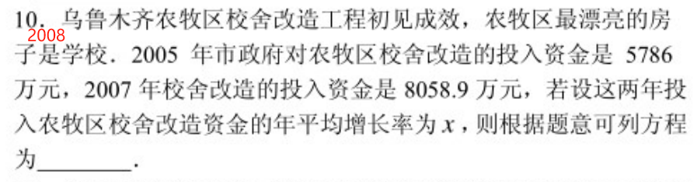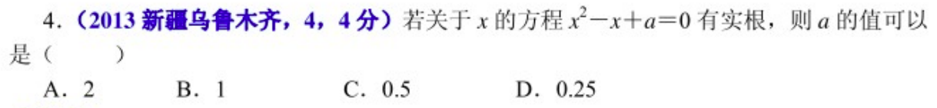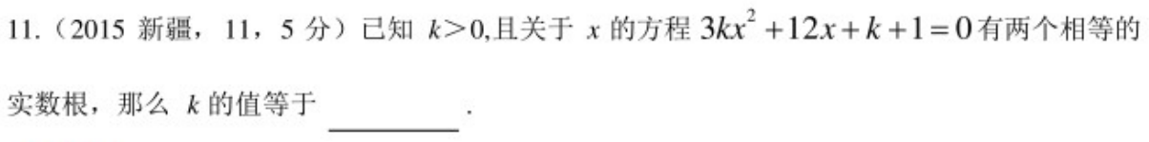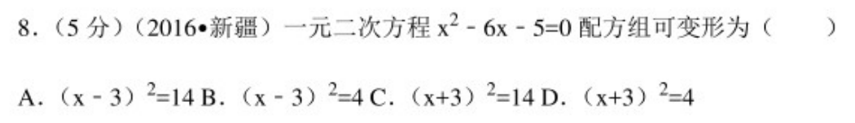

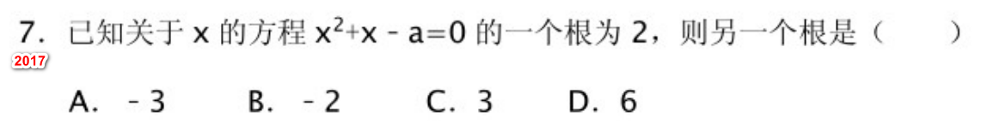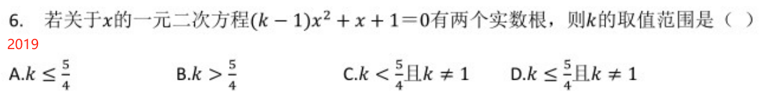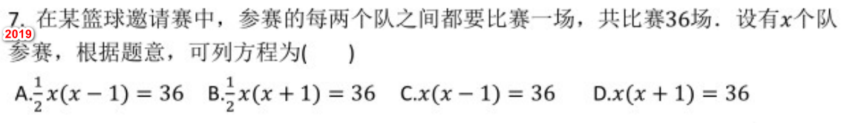

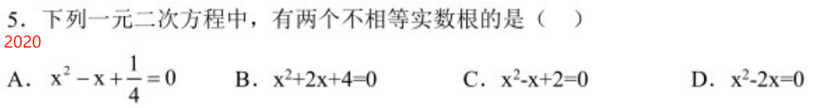

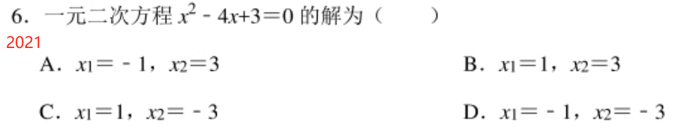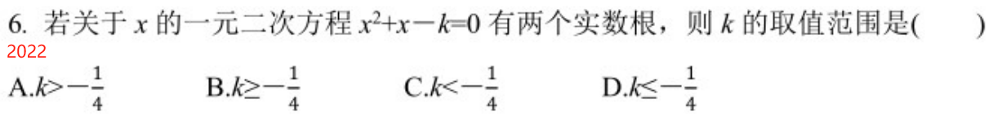

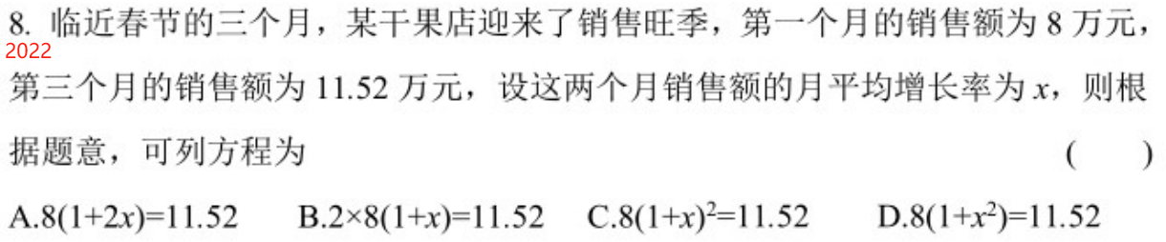

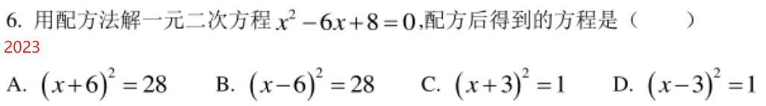



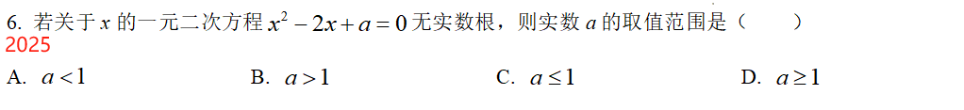

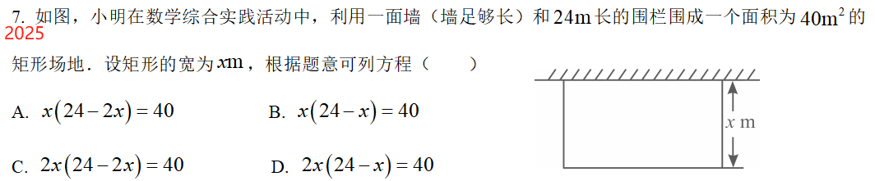

## 一元二次函数

